ТЕХНОЛОГИЧЕСКАЯ КАРТА УРОКА
8 класс Дата: 23.04.2020
Предмет: физика Ф.И.О. учителя Косаревская Н.Н.
Тема урока: «Плоское зеркало. Преломление света. Закон преломления света. Линзы. Фокусное расстояние линзы. Оптическая сила линзы».
1. ОБЯЗАТЕЛЬНО
- Записать в рабочей тетради число и тему урока.
- Прочитать в учебнике § 66-68, внимательно рассмотреть рисунки, устно отвечать на вопросы к параграфам.
- Внимательно рассмотреть рис.139 и разобраться какое изображение предмета даёт плоское зеркало.
- Выполнить в тетради схематично рис.145, подписать обозначения на нём и записать формулу закона преломления света.
- Внимательно рассмотреть рис.151-156, записать определение линзы, определение и формулу оптической силы линзы, единицы её измерения.
- Для закрепления выполните задание 1551. Чтобы разобраться в построении изображения посмотрите видеоролик https://youtu.be/7Sp5af1PyLs

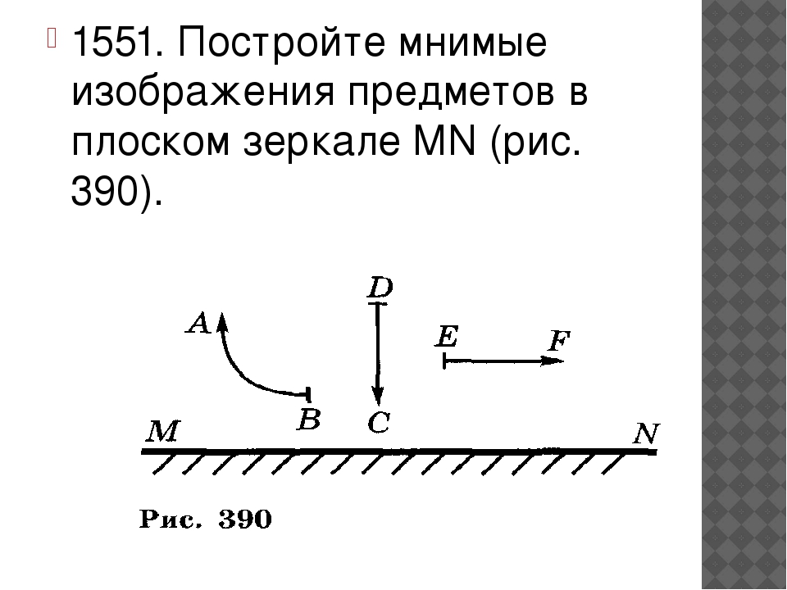
- Сфотографировать (отсканировать) выполненное задание в тетради.
- Сохранить в виде файла (имя файла - Ваша фамилия, расширение - PDF, JPEG или JPG).
2. СРОК ВЫПОЛНЕНИЯ Дата 23 апреля 2020 года Время до 19.00 ч.
3. АДРЕС ДЛЯ ОБРАТНОЙ СВЯЗИ: WhatsApp 89618189600
natali.kosarevskaj@rambler.ru

Дорогие ребята, у вас всё получится, удачи!

